AI1 | Dokumentacja projektu
Autor | Piotr Rojek, 125159
Kierunek, rok | Informatyka, II rok, st. stacjonarne (3,5-l)
Temat  projektu | Rekrutacja do prywatnej szkoły średniej

Spis treści
1. Wstęp 3
1.1. Użyte technologie 3
1.2. Funkcjonalności aplikacji 3
2. Narzędzia i technologie 4
2.1. Baza danych 4
2.2. Framework Laravel 5
2.3. Front-end 5
2.4. Back-end 6
3. Architektura aplikacji 6
3.1. Models 6
3.2. Migrations 7
3.3. Seeders 8
3.4. Middleware 9
3.5. Controllers 10
3.6. Exceptions 11
3.7. Routes 12
4. Baza danych 14
4.1. Diagram ERD 14
4.2. Krótki opis tabel 14
5. Interfejs użytkownika (GUI) 15
5.1. Strona główna 15
5.2. O nas 16
5.3. Profile nauczania 17
5.4. Regulamin 17
5.5. Zaloguj się 18
5.6. Zarejestruj się 18
6. Interfejs dla kandydata 20
6.1. Mój profil 20
6.2. Ustawienia 21
6.3. Profile nauczania 22
7. Interfejs dla administratora 24
7.1. Profile 24
7.2. Użytkownicy 26
7.3. Zapisy 27
8. Walidacja danych 28
8.1. Rejestracja użytkownika 28
8.2. Uzupełnienie danych kandydata 30
8.3. Tworzenie nowego profilu 31
9. Logika biznesowa 33
9.1. Obliczanie punktów kandydata 33
10. Uruchomienie aplikacji 35
10.1. Wymagania 35
10.2. Kroki przy pierwszym uruchomieniu 35
10.3. Kroki przy kolejnym uruchomieniu 35

Wstęp
Temat projektu obejmuje stworzenie strony internetowej do rekrutacji kandydatów do prywatnej szkoły średniej, korzystając z frameworka Laravel oraz skryptowego języka programowania PHP. Platforma jest zaprojektowana tak, aby ułatwić proces rekrutacji dla przyszłych uczniów. Użytkownicy strony mogą zarejestrować się, wprowadzić swoje dane osobowe oraz wyniki egzaminu ósmoklasisty, a następnie przesłać aplikację online na wybrany profil nauczania.

1.1. Użyte technologie
- Baza danych: PostgreSQL (program do obsługi: pgAdmin 4)
- Framework: Laravel 11.x
- Front-end: HTML (szablony Blade), JavaScript, CSS, Bootstrap
- Back-end: Laravel, PHP

1.2. Funkcjonalności aplikacji
Aplikacja posiada następujące funkcjonalności:
- Zasoby ogólnodostępne:
- Dostęp do strony głównej, dostępnych profili nauczania czy regulaminu rekrutacji jest dostępny dla każdego użytkownika odwiedzającego stronę, niezależnie od tego, czy użytkownik jest lub nie jest zalogowany.
- Strony do rejestracji i logowania są dostępne dla niezalogowanych użytkowników.
- Rejestracja i logowanie użytkowników:
- Nowi użytkownicy mogą samodzielnie się zarejestrować poprzez formularz rejestracji. Po pomyślnej rejestracji użytkownicy uzyskują dostęp do swojego konta.
- Dostęp do pełnych funkcji aplikacji, takich jak składanie kandydatur na dany profil nauczania, edycja danych lub wyników egzaminu ósmoklasisty, mają wyłącznie zarejestrowani i zalogowani użytkownicy (kandydaci).
- Funkcjonalności dla kandydata:
- Kandydat mogą przeglądać dostępne profile nauczania i zarejestrować się na dany profil, o ile dany kandydat nie jest już nigdzie zarejestrowany.
- W profilu użytkownika, kandydat może przeglądać i edytować swoje dane, oraz doładować swoje konto.
- Jeśli kandydat jest zapisany na jakiś profil nauczania, to użytkownik może wpłacić wpisowe częściowo lub w całości na ten profil oraz przeglądać listę rankingową na tej profil, która jest na bieżąco aktualizowana.
- Funkcjonalności dla administratora:
- Administrator ma możliwość przeglądania, dodawania, edytowania oraz usuwania profili nauczania w bazie danych (pełny CRUD).
- Administrator może zakończyć rekrutację na dany profil o ile na tym profilu status rekrutacji widnieje jako otwarty.
- Administrator może przeglądać wszystkie zarejestrowane osoby oraz edytować dane osobowe i wyniki egzaminu ósmoklasisty danego kandydata.
- Administrator widzi stan rekrutacji na wszystkie profile nauczania. Oznacza to, że ma wgląd na listę rankingową na danym profilu oraz do statystyk z wynikami egzaminu na danym profilu.
- Automatyzacja procesów biznesowych:
- Jeśli kandydat nie jest zgłoszony na żaden profil, a chce zgłosić na jakiś kierunek podane, to aplikacja automatycznie oblicza mu liczbę punktów jakie użytkownik może dostać na tym profilu, na podstawie jego wyników z egzaminu ósmoklasisty. Kandydat od razu widzi też, gdzie będzie znajdował się w rankingu, gdy złoży kandydaturę na ten kierunek.
- Wszystkie listy rankingowe, widoczne dla kandydatów lub administratorów, są na bieżąco aktualizowane, jeśli jakiś kandydat zgłosi swoją kandydaturę na jakiś profil.

Narzędzia i technologie

2.1. Baza danych
Aplikacja wykorzystuje silnik bazodanowy PostgreSQL. Do zarządzania bazą danych najlepiej używać oprogramowania pgAdmin 4, które zapewnia wygodny i intuicyjny interfejs graficzny do zarządzania bazami danych PostgreSQL. Program pgAdmin i PostgreSQL są dostępne za darmo na licencji open-source. Ich otwarto źródłowy charakter oznacza brak opłat licencyjnych. PostgreSQL można pobrać ze strony https://www.postgresql.org/download/, a program pgAdmin można pobrać ze strony https://www.pgadmin.org/download/.

Aby skonfigurować połączenie z serwerem bazodanowym PostgreSQL, należy edytować plik konfiguracyjny config/database.php. Tam w sekcji connections można zdefiniować ustawienia połączenia dla różnych środowisk bazodanowych. Aby poprawnie skonfigurować połączenie z PostgreSQL, należy zastosować takie ustawienia jakie będą widoczne poniżej. Jedynie co należy zmienić, to w „username” oraz „password” należy podać dane użytkownika, jakie utworzyliśmy podczas instalacji oprogramowania do obsługi baz danych PostgreSQL.

Edytowana sekcja connections, dla połączenia z PostgreSQL, widoczna jest poniżej.
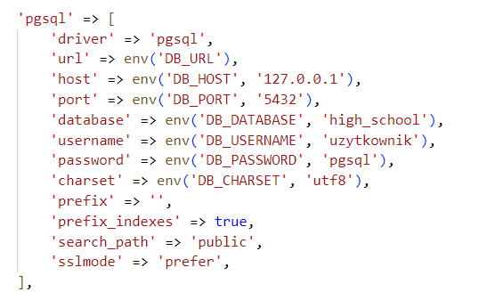

Następnie należy otwórz plik .env i skonfigurować zmienne środowiskowe tak, aby były używane te do połączenia z bazą danych PostgreSQL. Tak samo jak wcześniej, należy odpowiednio edytować „DB_USERNAME” oraz „DB_PASSWORD” na dane takie, jakie ustawiliśmy podczas instalacji programu do obsługi baz danych PostgreSQL.

Edytowany fragment pliku .env widoczny jest poniżej.
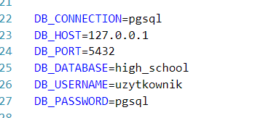

2.2. Framework Laravel
Laravel to powszechnie używany framework do aplikacji webowych. Umożliwia szybkie i efektywne tworzenie skalowalnych aplikacji internetowych, korzystając z nowoczesnych technik i wzorców projektowych, co sprawia, że kod jest przejrzysty i łatwy do utrzymania. Laravel oferuje szereg funkcjonalności, takich jak wbudowane systemy routingu, migracje baz danych czy uwierzytelnianie użytkowników. Dzięki bogatej dokumentacji i dużej społeczności użytkowników, Laravel ułatwia naukę i rozwój aplikacji.

W projekcie wykorzystano Laravel w wersji 11. Wersja ta w porównaniu z poprzednimi, wprowadza ulepszenia w wydajności, bezpieczeństwie oraz nowe narzędzia dla programistów. Oferuje również lepszą integrację z innymi narzędziami i bibliotekami, co pozwala na jeszcze bardziej elastyczne i wydajne tworzenie aplikacji. Framework ten jest udostępniany na licencji MIT, co umożliwia dowolne korzystanie, modyfikowanie i rozpowszechnianie. Aby pobrać ten framework do wybranego projektu, należy udać się na stronę https://laravel.com/docs/11.x/installation i zapoznać się z odpowiednią instrukcją.

2.3. Front-end
Laravel, chociaż jest przede wszystkim frameworkiem backendowym, oferuje wsparcie dla technologii frontendowych, takich jak szablony Blade. Dlatego w projekcie wykorzystano Blade jako silnik szablonów do generowania dynamicznych widoków HTML. Widoki te mogą zawierać dane przetworzone po stronie serwera. Laravel i Blade w połączeniu z innymi technologiami frontendowymi, takimi jak CSS i JavaScript, umożliwiają tworzenie pełnych, skalowalnych aplikacji webowych z przejrzystym i łatwym do utrzymania kodem.

2.4. Back-end
W backendzie wykorzystano jak wyżej wspomniano framework Laravel oraz języka PHP. Dzięki Laravelowi i PHP, aplikacja może obsługiwać logikę biznesową, zarządzać bazą danych, uwierzytelnianiem użytkowników, routingiem oraz innymi zadaniami po stronie serwera. PHP, będący jednym z najpopularniejszych języków skryptowych stosowanych do tworzenia dynamicznych stron internetowych i aplikacji webowych, jest dostępny na licencji open-source. Można pobrać go ze strony https://www.php.net/downloads.

Architektura aplikacji

3.1. Models
Modele w Laravelu stanowią kluczowy element architektury aplikacji, umożliwiając interakcję z bazą danych w sposób obiektowy. Używane są do reprezentowania danych i przeprowadzania operacji na tych danych. Każdy model odpowiada konkretnej tabeli i pozwala na wykonywanie operacji na jej rekordach.

Główne funkcje modeli:
- Reprezentacja danych: Modele mapują kolumny tabel na właściwości modelu, reprezentując dane w sposób obiektowy.
- Operacje CRUD: Umożliwiają wykonywanie operacji tworzenia, odczytu, aktualizacji i usunięcia na danych za pomocą metod takich jak save(), find(), update(), delete().
- Relacje między tabelami: Definiują relacje jak hasOne (ma jeden), hasMany (ma wiele), belongsTo (należy do), belongsToMany (należy do wielu), ułatwiając pobieranie powiązanych danych.
- Zapytania do bazy danych: Umożliwiają tworzenie zapytań za pomocą Eloquent ORM, co pozwala na pisanie złożonych zapytań w prosty sposób.

Przykład modelu, wykorzystanego w projekcie, został przedstawiony poniżej.
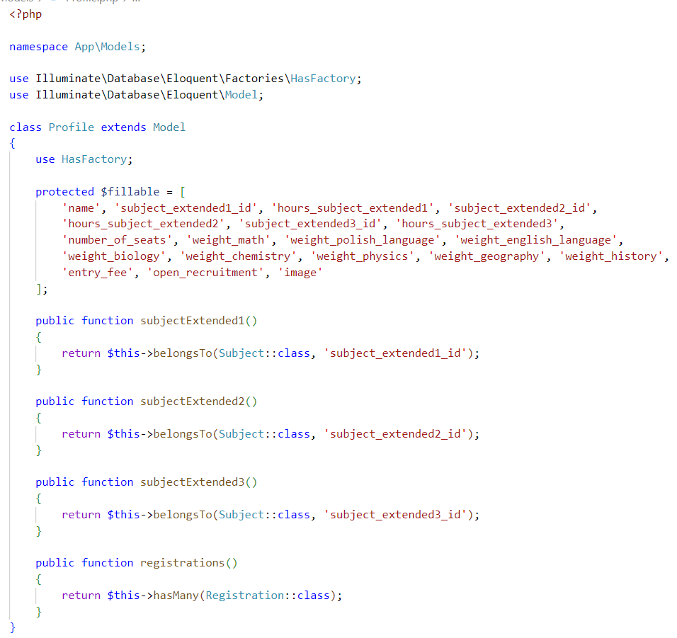

3.2. Migrations
Migracje w Laravelu umożliwiają zarządzanie schematem bazy danych w wersjonowany sposób. Pozwalają na tworzenie, modyfikowanie i usuwanie tabel oraz kolumn za pomocą kodu. Dzięki migracjom można łatwo śledzić zmiany w strukturze bazy danych i synchronizować je między różnymi środowiskami.

Główne funkcje migracji:
- Tworzenie tabel: Umożliwiają definiowanie nowych tabel w bazie danych za pomocą skryptów PHP.
- Modyfikowanie tabel: Pozwalają na dodawanie, usuwanie lub zmienianie kolumn w istniejących tabelach.
- Usuwanie tabel: Umożliwiają usuwanie niepotrzebnych tabel z bazy danych.
- Wersjonowanie zmian: Śledzą zmiany w schemacie bazy danych, co umożliwia łatwe aktualizacje i przywracanie zmian.

Przykład migracji, wykorzystanej w projekcie, został przedstawiony poniżej.
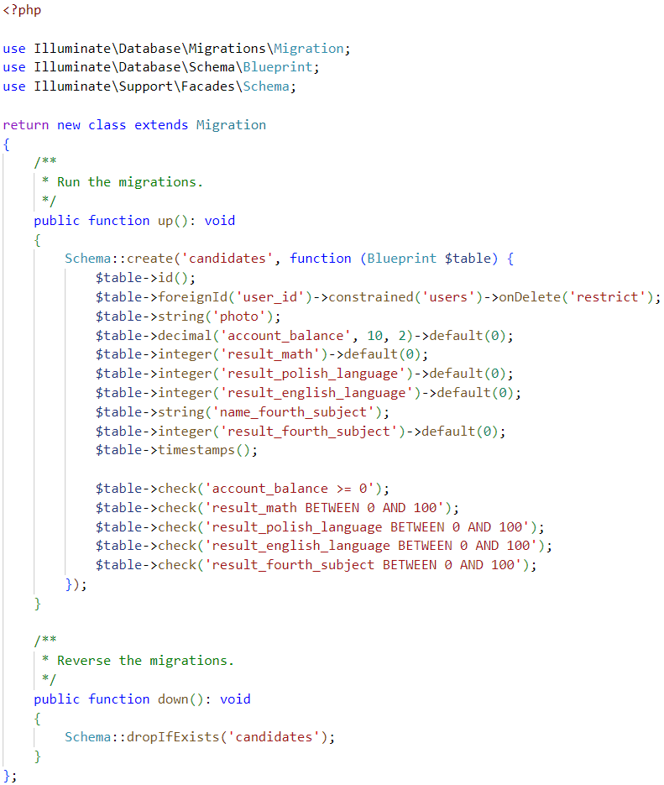

3.3. Seeders
Seedery w Laravelu służą do automatycznego wypełniania bazy danych przykładowymi danymi. Umożliwiają łatwe tworzenie danych testowych, które mogą być używane podczas rozwijania aplikacji i testowania funkcjonalności.

Główne funkcje seederów:
- Wypełnianie tabel: Umożliwiają dodawanie przykładowych rekordów do tabel w bazie danych za pomocą skryptów PHP.
- Tworzenie danych testowych: Seedery są używane do generowania danych testowych, co jest szczególnie przydatne w fazie rozwoju aplikacji.
- Łatwe zarządzanie danymi: Umożliwiają szybkie i łatwe resetowanie bazy danych do określonego stanu, co jest pomocne podczas testowania.

Przykład seedera, wykorzystanego w projekcie, został przedstawiony poniżej.
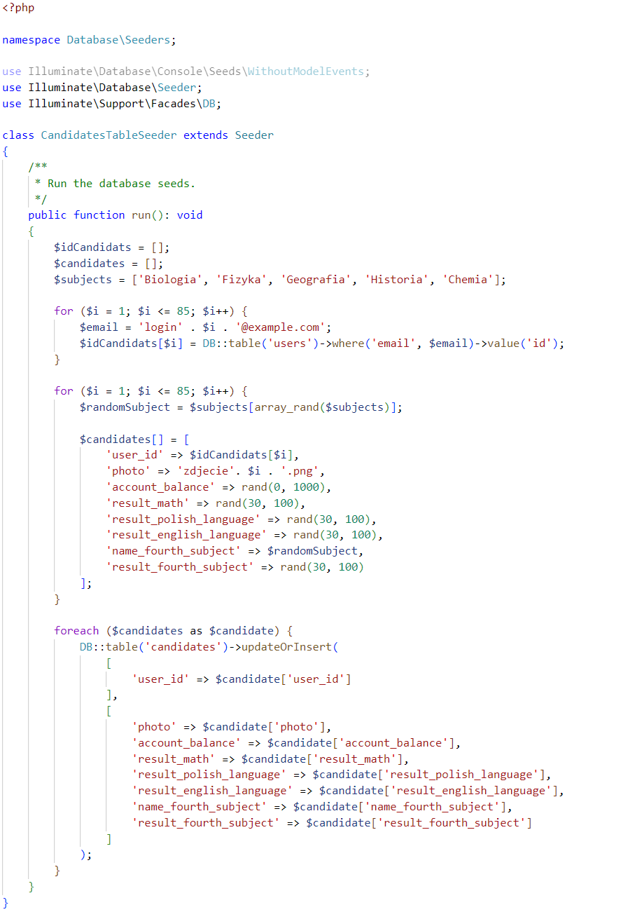

3.4. Middleware
Middleware w Laravelu to pośrednicy, którzy obsługują żądania HTTP przed ich przekazaniem do kontrolerów. Umożliwiają filtrowanie i modyfikowanie żądań oraz odpowiedzi, co pozwala na wprowadzanie dodatkowej logiki na różnych etapach przetwarzania żądań.

Główne funkcje middleware:
- Autoryzacja i uwierzytelnianie: Mogą sprawdzać, czy użytkownik jest zalogowany i czy ma odpowiednie uprawnienia do wykonania danej akcji.
- Logowanie i monitorowanie: Mogą rejestrować szczegóły żądań i odpowiedzi, co jest przydatne do celów monitorowania i debugowania.
- Modyfikowanie żądań i odpowiedzi: Mogą modyfikować zawartość żądań przed ich przekazaniem do kontrolera oraz zmieniać odpowiedzi przed ich wysłaniem do klienta.

Przykład middleware, wykorzystanego w projekcie, został przedstawiony poniżej.
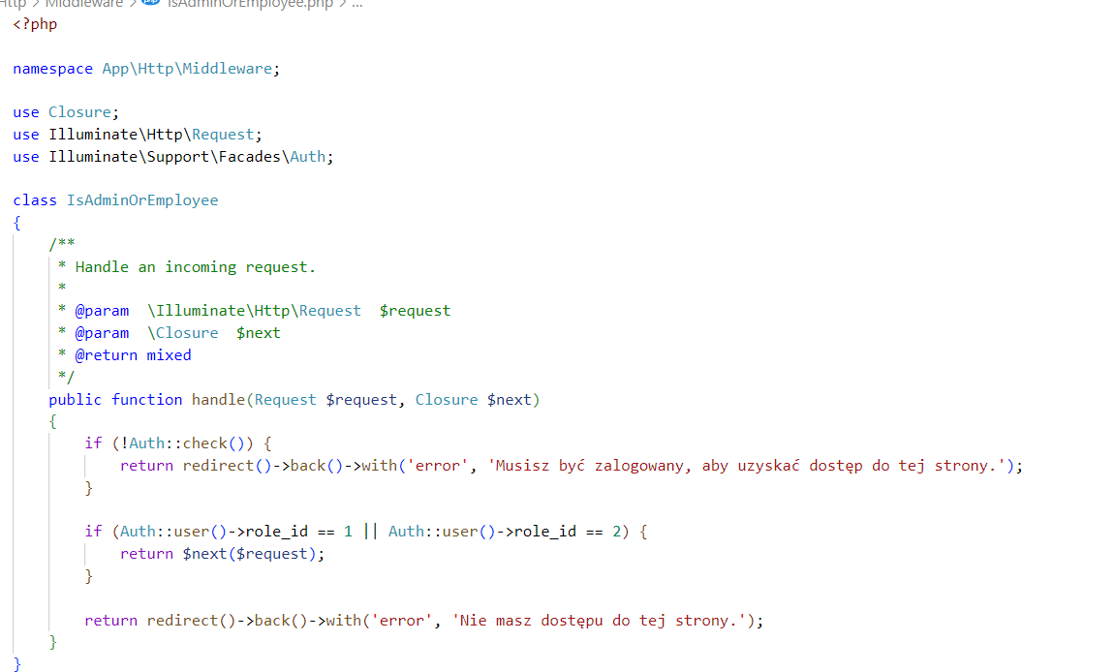

3.5. Controllers
Kontrolery w Laravelu są kluczowym elementem. Służą one do obsługi logiki aplikacji, zarządzania żądaniami HTTP i interakcją z modelami oraz widokami.

Główne funkcje kontrolerów:
- Obsługa żądań HTTP: Kontrolery przyjmują żądania HTTP (GET, POST, PUT, DELETE) i odpowiadają na nie odpowiednimi danymi. Każda metoda w kontrolerze odpowiada na konkretne żądanie.
- Wysyłanie odpowiedzi: Kontrolery są odpowiedzialne za zwracanie odpowiednich widoków lub danych w formacie JSON, które są następnie wysyłane do klienta.
- Interakcja z modelami: Kontrolery używają modeli do pobierania, tworzenia, aktualizowania i usuwania danych w bazie danych. Dzięki temu logika biznesowa jest oddzielona od logiki prezentacji.
- Walidacja danych: Kontrolery mogą przeprowadzać walidację danych przychodzących z żądań, zapewniając, że dane są prawidłowe przed ich przetworzeniem lub zapisaniem do bazy danych.
- Struktura i organizacja kodu: Kontrolery pomagają w organizacji kodu, dzieląc aplikację na logiczne segmenty.

Przykład kontrolera, wykorzystanego w projekcie, został przedstawiony poniżej.
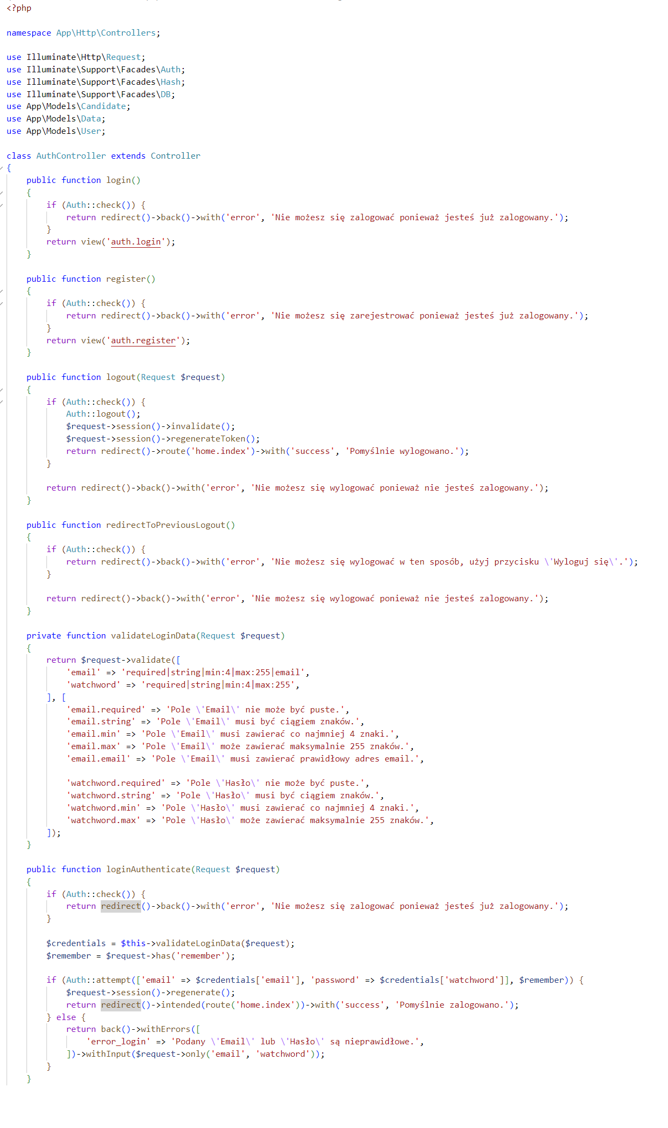

3.6. Exceptions
Obsługa wyjątków w Laravelu jest kluczowym aspektem zarządzania błędami i nieoczekiwanymi sytuacjami w aplikacji. Laravel dostarcza wygodny sposób na zarządzanie wyjątkami za pomocą klasy Handler.php, która znajduje się w katalogu app/Exceptions.

Główne funkcje klasy Handler.php:
- Rejestrowanie wyjątków: Klasa Handler jest odpowiedzialna za rejestrowanie wyjątków, które wystąpiły w aplikacji. Można ją skonfigurować, aby zapisywać szczegóły wyjątków w logach, co jest pomocne przy debugowaniu.
- Zgłaszanie wyjątków: Metoda report w klasie Handler pozwala na zgłaszanie wyjątków do zewnętrznych serwisów monitorujących.
- Renderowanie wyjątków: Metoda render jest odpowiedzialna za konwersję wyjątków na odpowiedzi HTTP, które są zwracane do klienta. Można dostosować sposób, w jaki różne typy wyjątków są prezentowane użytkownikowi, np.: zwracając niestandardowe strony błędów lub formaty JSON dla API.

Przykład pliku Handler.php, zastosowanego w projekcie, został przedstawiony poniżej.
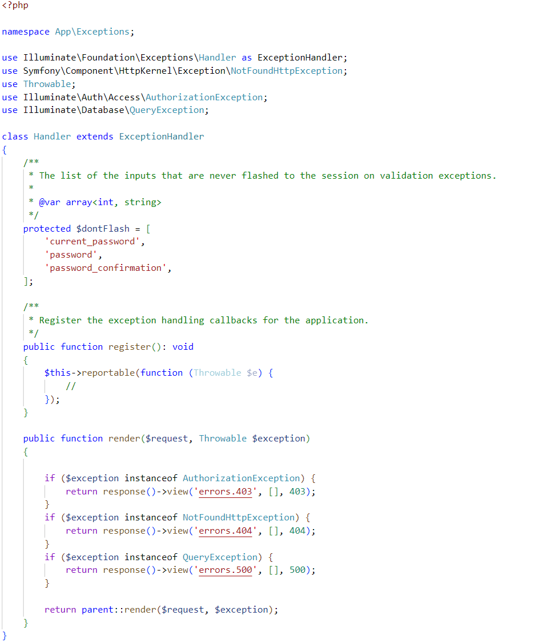

3.7. Routes
Plik web.php w Laravelu jest używany do definiowania tras (routes) dla aplikacji webowych. Trasy są odpowiedzialne za mapowanie żądań HTTP na odpowiednie kontrolery i akcje. Laravel oferuje prosty i elastyczny sposób definiowania tras, umożliwiając tworzenie przejrzystych i zorganizowanych ścieżek dla różnych części aplikacji.

Główne funkcje pliku web.php:
- Definiowanie tras: Trasy są definiowane za pomocą metod takich jak Route::get, Route::post, Route::put, Route::delete i innych. Każda trasa przypisuje określony URL do akcji kontrolera.
- Grupowanie tras: Trasy można grupować, aby zastosować wspólne ustawienia, takie jak middleware, prefiksy URL czy kontrolery. Ułatwia to zarządzanie trasami i zwiększa czytelność kodu.
- Middleware: Można przypisać do tras lub grup tras, aby zastosować określone logiki przed przetworzeniem żądania przez kontroler.
- Nazwy tras: Trasy mogą mieć nadane nazwy, co ułatwia ich odwoływanie się w widokach i kontrolerach. Nazwane trasy pomagają w utrzymaniu kodu i zwiększają jego czytelność.

Przykład pliku web.php, zastosowanego w projekcie, został przedstawiony poniżej.
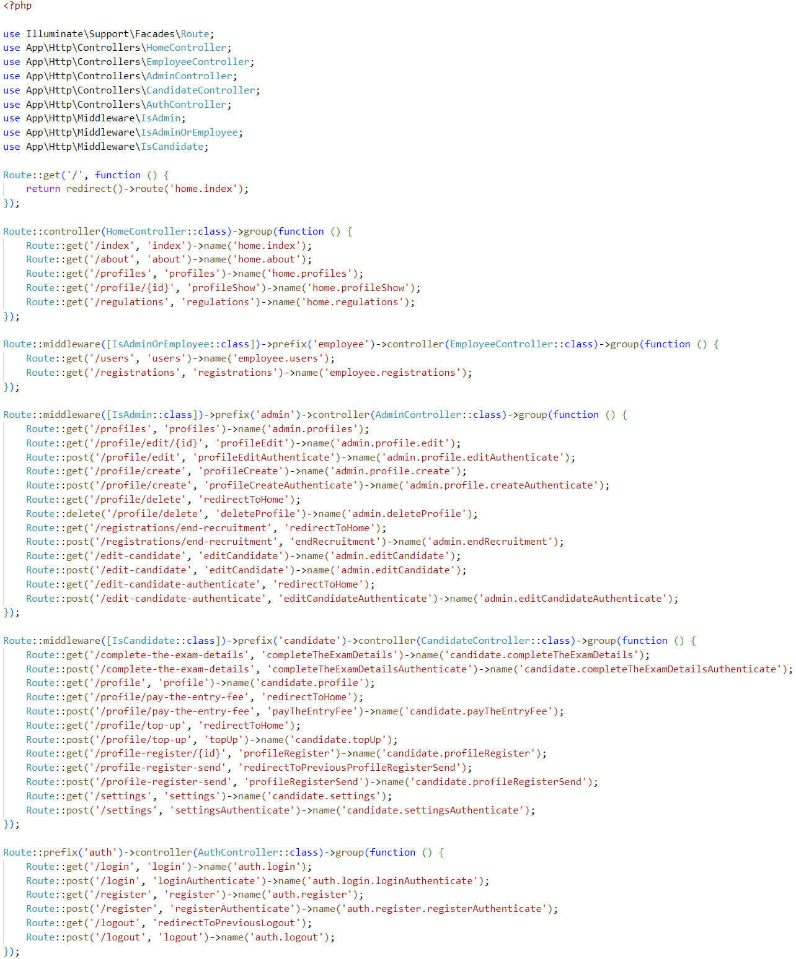


Baza danych

4.1. Diagram ERD
Diagram ERD wygenerowany z bazy danych, odnoszący się do struktury tabel zastosowanych w projekcie, został przedstawiony poniżej.
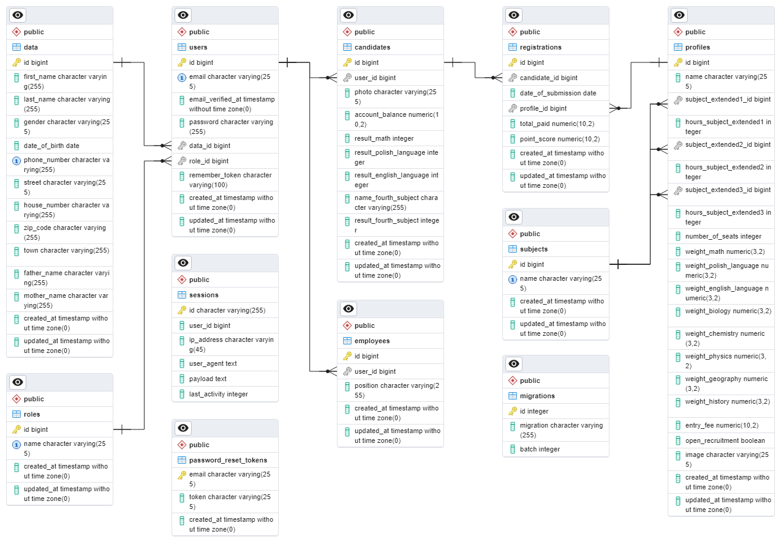

4.2. Krótki opis tabel
- Tabela „data”: Przechowuje dane osobowe użytkowników, takie jak imię (first_name), nazwisko (last_name), płeć (gender), czy data urodzenia (date_of_birth).
- Tabela „roles”: Zawiera id i nazwę roli w aplikacji, jaką może posiadać użytkownik. Dostępne są trzy role: kandydat, pracownik, admin.
- Tabela „users”: Przechowuje dane użytkowników aplikacji, są to między innymi adres email (email), czy hasło (password).
- Tabela „candidates”: Zawiera dane kandydatów, są to dane na temat wyników z egzaminu ósmoklasisty, nazwa zdjęcia kandydata czy jego stan konta.
- Tabela „employees”: Zawiera stanowisko pracowników danej szkoły.
- Tabela „registrations”: Posiada informacje na temat rejestracji kandydatów na dostępne profile nauczania, czyli date złożenia podania (date_of_submission), identyfikator profile (id_profile), liczba zdobytych punktów (point_score), czy ilość wpłaconego wpisowego (total_paid).
- Tabela „subjects”: Tabela ta zawiera id i nazwę przedmiotu, jaki może zawierać profil w ofercie, jako przedmiot rozszerzonego nauczania.
- Tabela „profiles”: Przechowuje informacje na temat dostępnych profili nauczania w danej szkole, są to między innymi klucze obce id przedmiotów rozszerzonych z tabeli “subjects”, nazwa profile, czy przeliczniki punktowe z danego przedmiotu występującego na egzaminie ósmoklasisty.

Interfejs użytkownika (GUI)

5.1. Strona główna
Strona główna aplikacji "Akademia Nauki" jest pierwszym widokiem jaki widzi użytkownik, po wejściu na stronę aplikacji. Strona ta pełni funkcję informacyjną oraz nawigacyjną. Zawiera kilka kluczowych sekcji i elementów.

- Nagłówek: Zawiera logo szkoły umieszczone w lewym górnym rogu. Posiada odnośniki do innych stron. Zawiera też linki do sekcji logowania i rejestracji użytkowników.

- Karuzela: Dynamiczny slider zawierający krótkie nagłówki i linki do innych podstron.


- Przykładowe profile nauczania: Sekcja ta zawiera sześć z pośród wielu dostępnych profili nauczania. Każdy profil jest przedstawiony w formie karty z obrazem, nazwą profilu, opłatą wpisową oraz stanem rekrutacji.
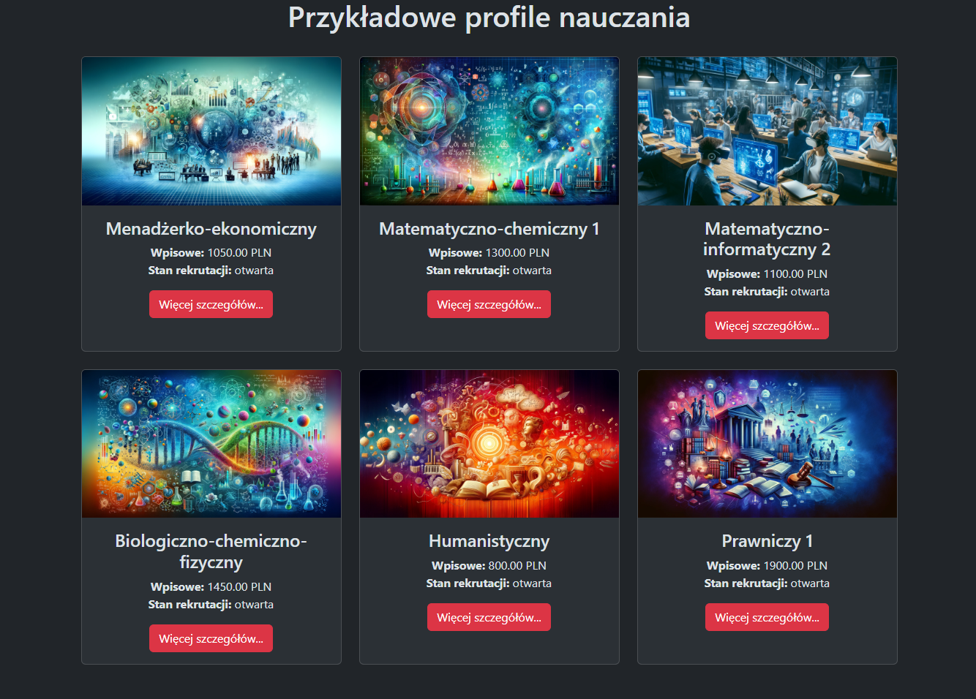

- Stopka: Posiada linki do social mediów szkoły oraz adres kontaktowy.

5.2. O nas
Strona ta zawiera ogólne informacje o szkole. Przedstawia szkołę jako prestiżową prywatną szkołę średnią oferującą szeroki wachlarz profili kształcenia. Przedstawiona jest tu misja szkoły, wizja, a także wartości, jakimi kieruję się Akademii Nauki.
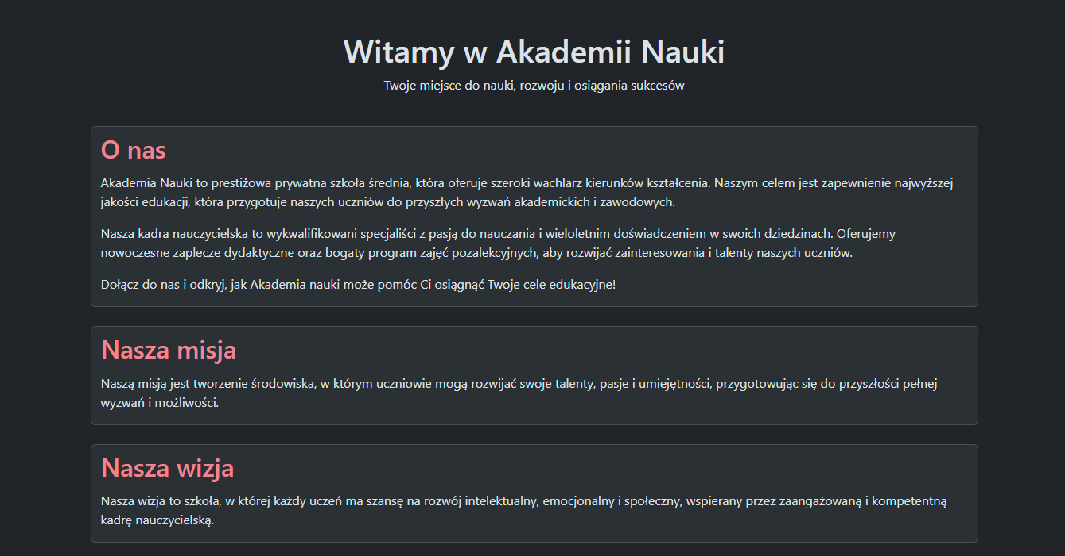

5.3. Profile nauczania
Strona "Profile nauczania" przedstawia dostępne wszystkie profile kształcenia w Akademii Nauki. Każdy profil jest zaprezentowany w formie karty, która zawiera nazwę profilu, opłatę wpisową, stan rekrutacji, liczbę kandydatów oraz limit miejsc. Użytkownicy mogą kliknąć przycisk "Więcej szczegółów...", aby uzyskać dodatkowe informacje o wybranym profilu.
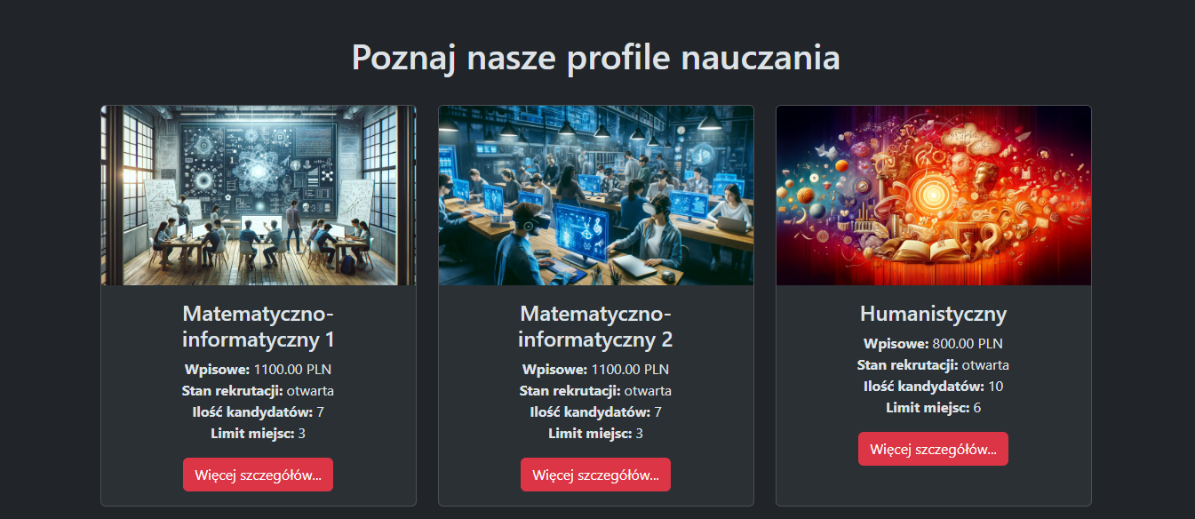

5.4. Regulamin
Strona ta zawiera szczegółowy opis zasad procesu rekrutacyjnego do Akademii Nauki. Są tu wymieniowe wszystkie najważniejsze informacje dotyczące rekrutacji. Kandydaci powinni zapoznać się z tą stroną, jeśli chcą wsiąść udział w procesie rekrutacyjnym.
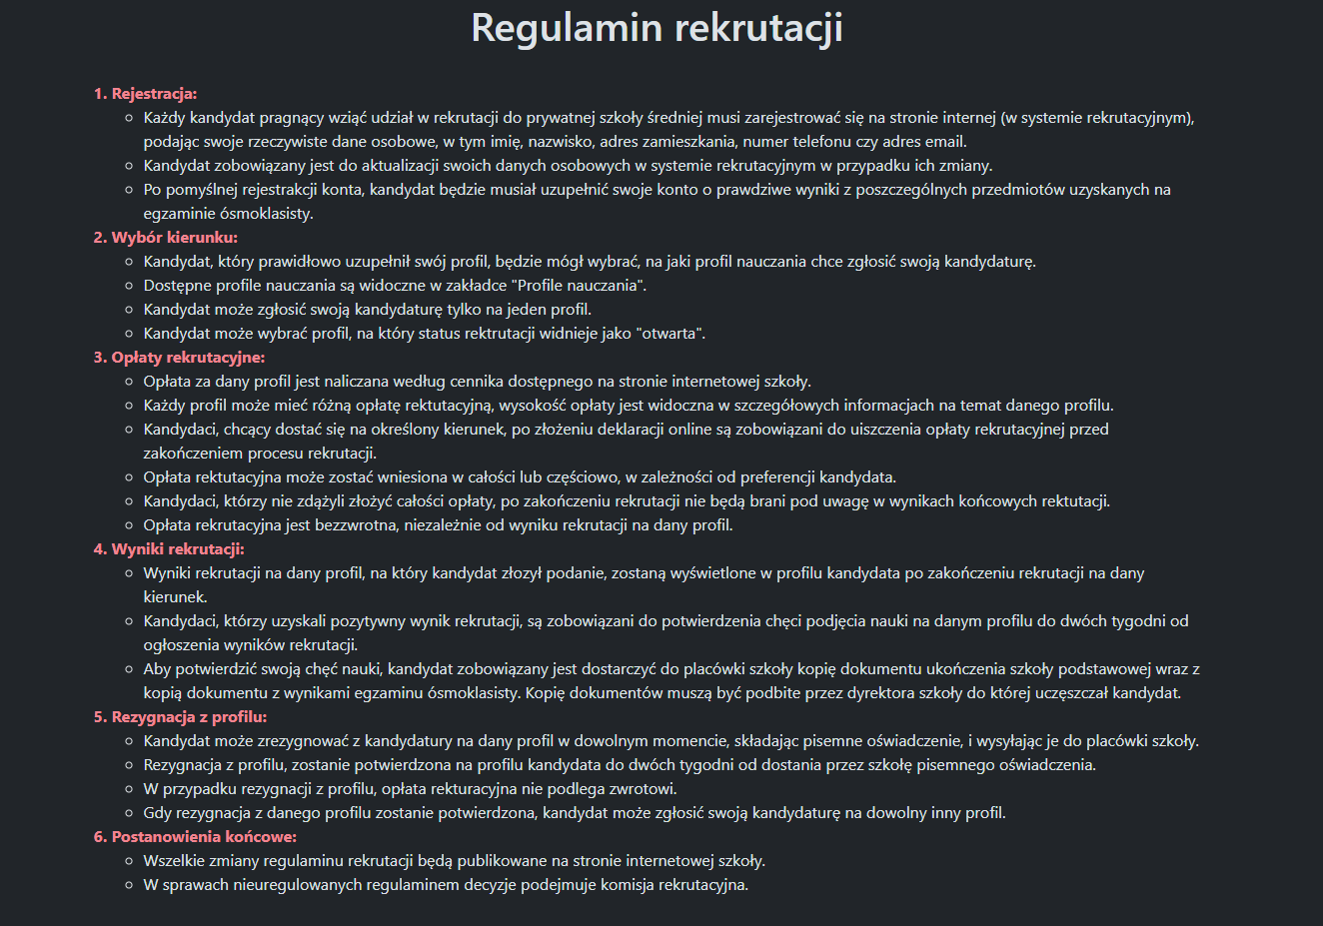

5.5. Zaloguj się
Widok ten umożliwia użytkownikom zalogowanie się do systemu rekrutacyjnego Akademii Nauki. Zawiera pola do wpisania adresu email oraz hasła, a także opcję "Zapamiętaj mnie" pozwalającą na automatyczne logowanie przy kolejnych wizytach. Na dole strony znajduje się link kierujący do formularza rejestracyjnego dla nowych użytkowników.
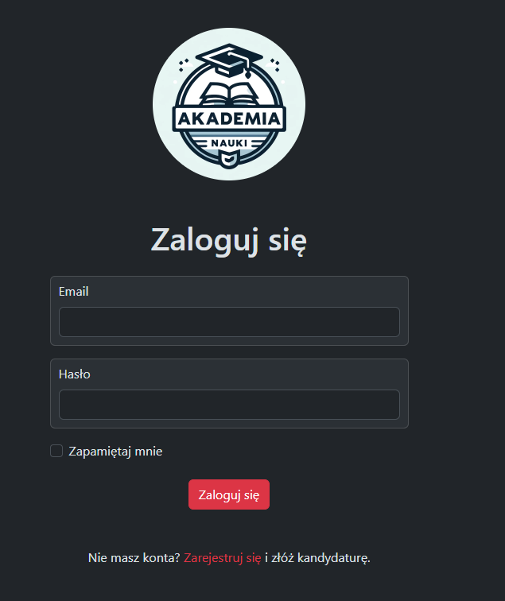

5.6. Zarejestruj się
Strona ta umożliwia nowym użytkownikom utworzenie konta w systemie rekrutacyjnym danej szkoły. Formularz rejestracyjny składa się z dwóch sekcji. Sekcja „Dane użytkownika” zawiera pola do wypełnienia takie jak imię, nazwisko, płeć, data urodzenia, numer telefonu, czy adres zamieszkania. Sekcja „Dane konta” zawiera pola email, hasło i potwierdź hasło. Na dole strony znajduje się link kierujący do formularza logowania.
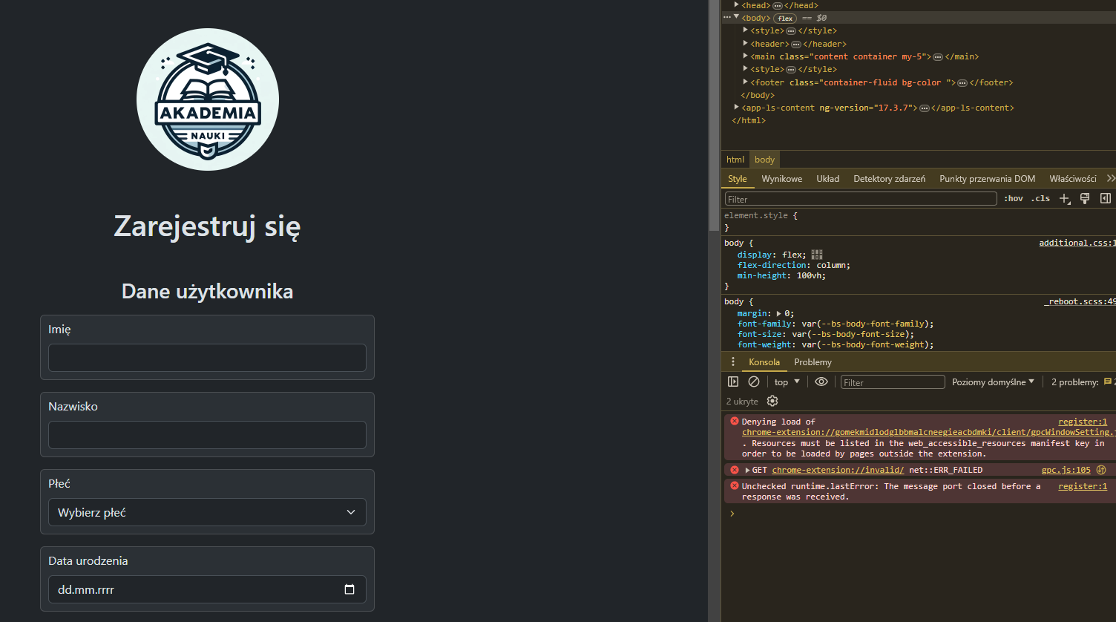
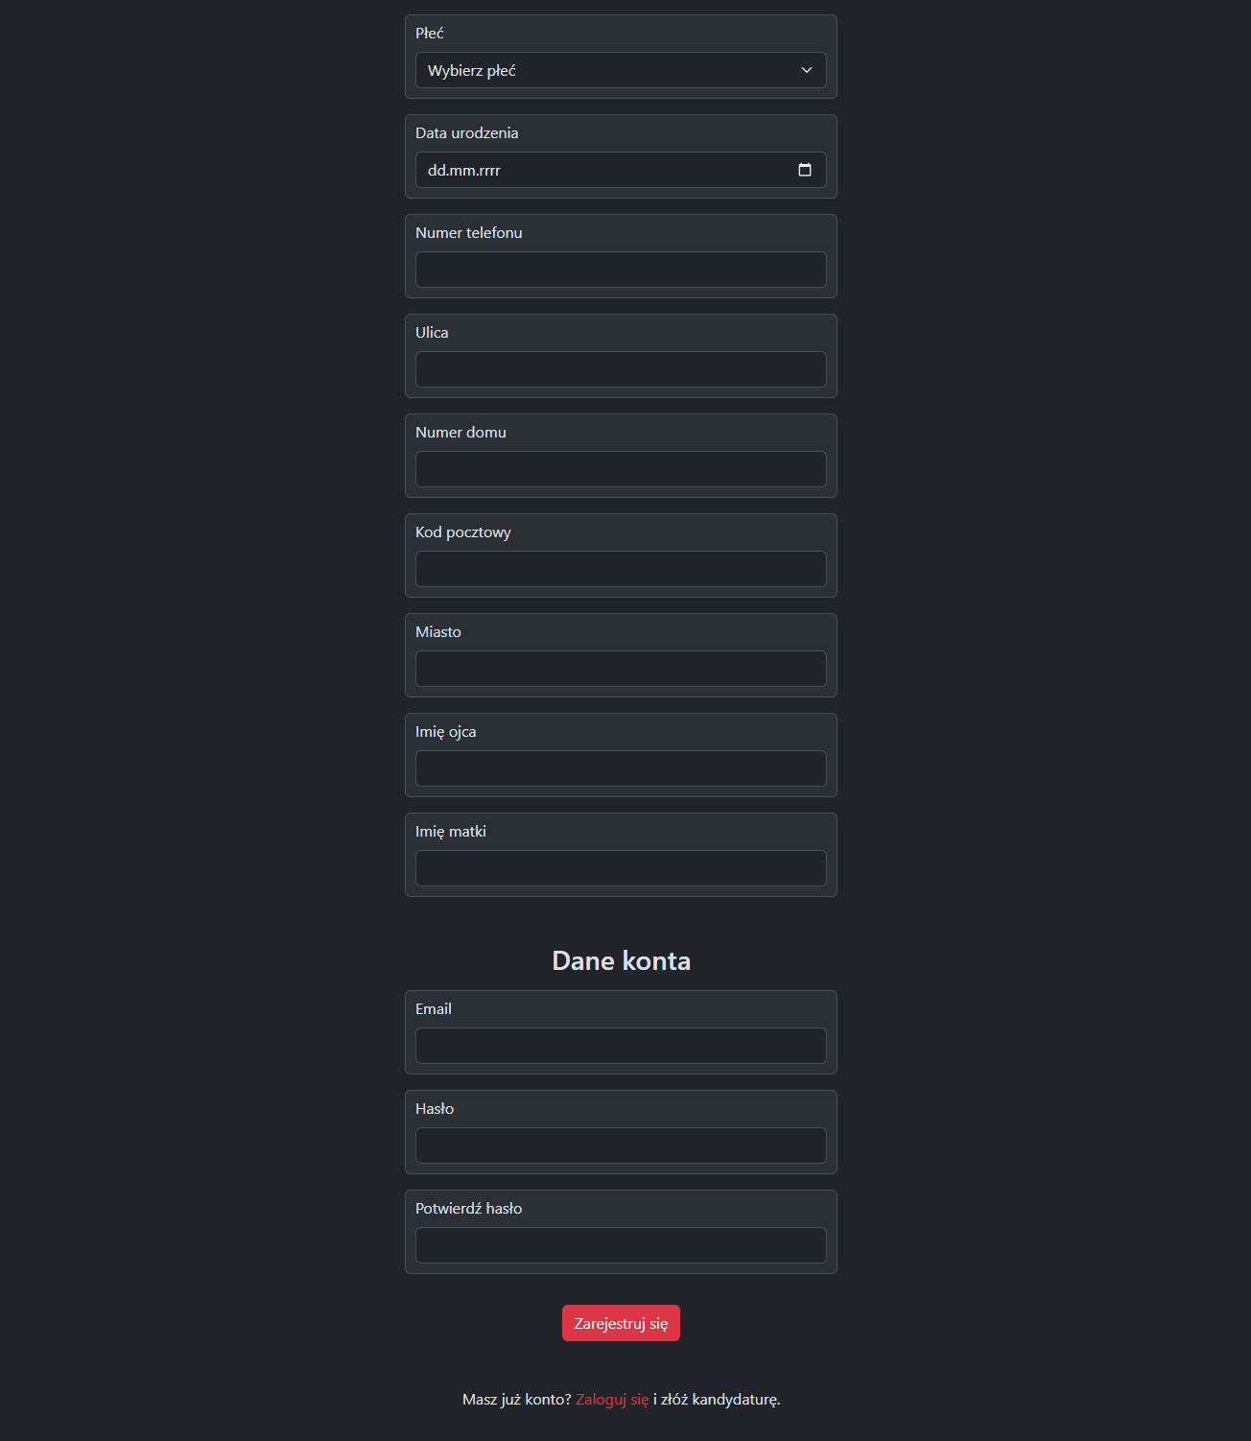

Interfejs dla kandydata
Po pomyślnym zalogowaniu się do aplikacji, kandydat zyskuje dodatkowe funkcjonalności jakie może wykonać.
Przykładowe dane do zalogowania się:
- Email: login1@example.com
- Hasło: haslo

6.1. Mój profil
Strona ta zawiera podstawowe informacje o kandydacie. Są to imię, nazwisko, adres email, numer telefonu czy adres zamieszkania. Dodatkowo kandydat widzi swoje uzyskane wyniki na egzaminie ósmoklasisty. Kandydat również może doładować swoje konto lub edytować swoje dane, po wciśnięciu odpowiedniego przycisku. Jeśli kandydat nie zarejestrował się na żaden profil, widzi informację o tym w swoim profilu.
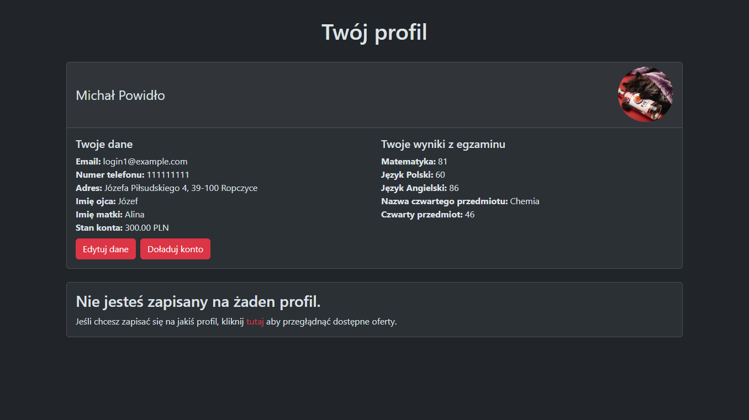

Jeśli natomiast kandydat jest zarejestrowany na jakiś profil, widzi informacje o tym profilu na jaki jest zapisany. Dodatkowo może poprzez odpowiedni przycisk wpłacić wpisowe. Kandydat również widzi aktualną listę rankingową, która jest na bieżąco aktualizowana.
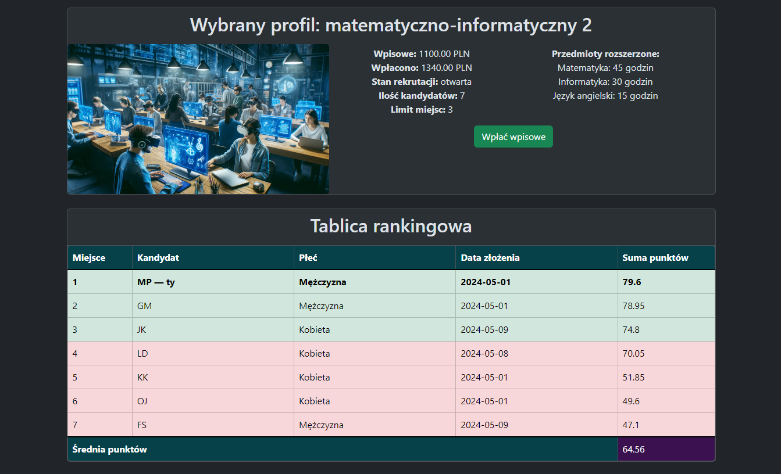

6.2. Ustawienia
Strona ta umożliwia zalogowanym użytkownikom pełne zarządzanie swoimi informacjami. Kandydaci mogą łatwo aktualizować swoje dane osobowe, zmieniać hasło, modyfikować wyniki egzaminu oraz dodawać lub zmieniać swoje zdjęcie profilowe. Dzięki tej stronie kandydaci mają pełną kontrolę nad swoimi danymi, zapewniając, że zawsze są one aktualne i dokładne, co pomaga w sprawnym procesie rekrutacyjnym.
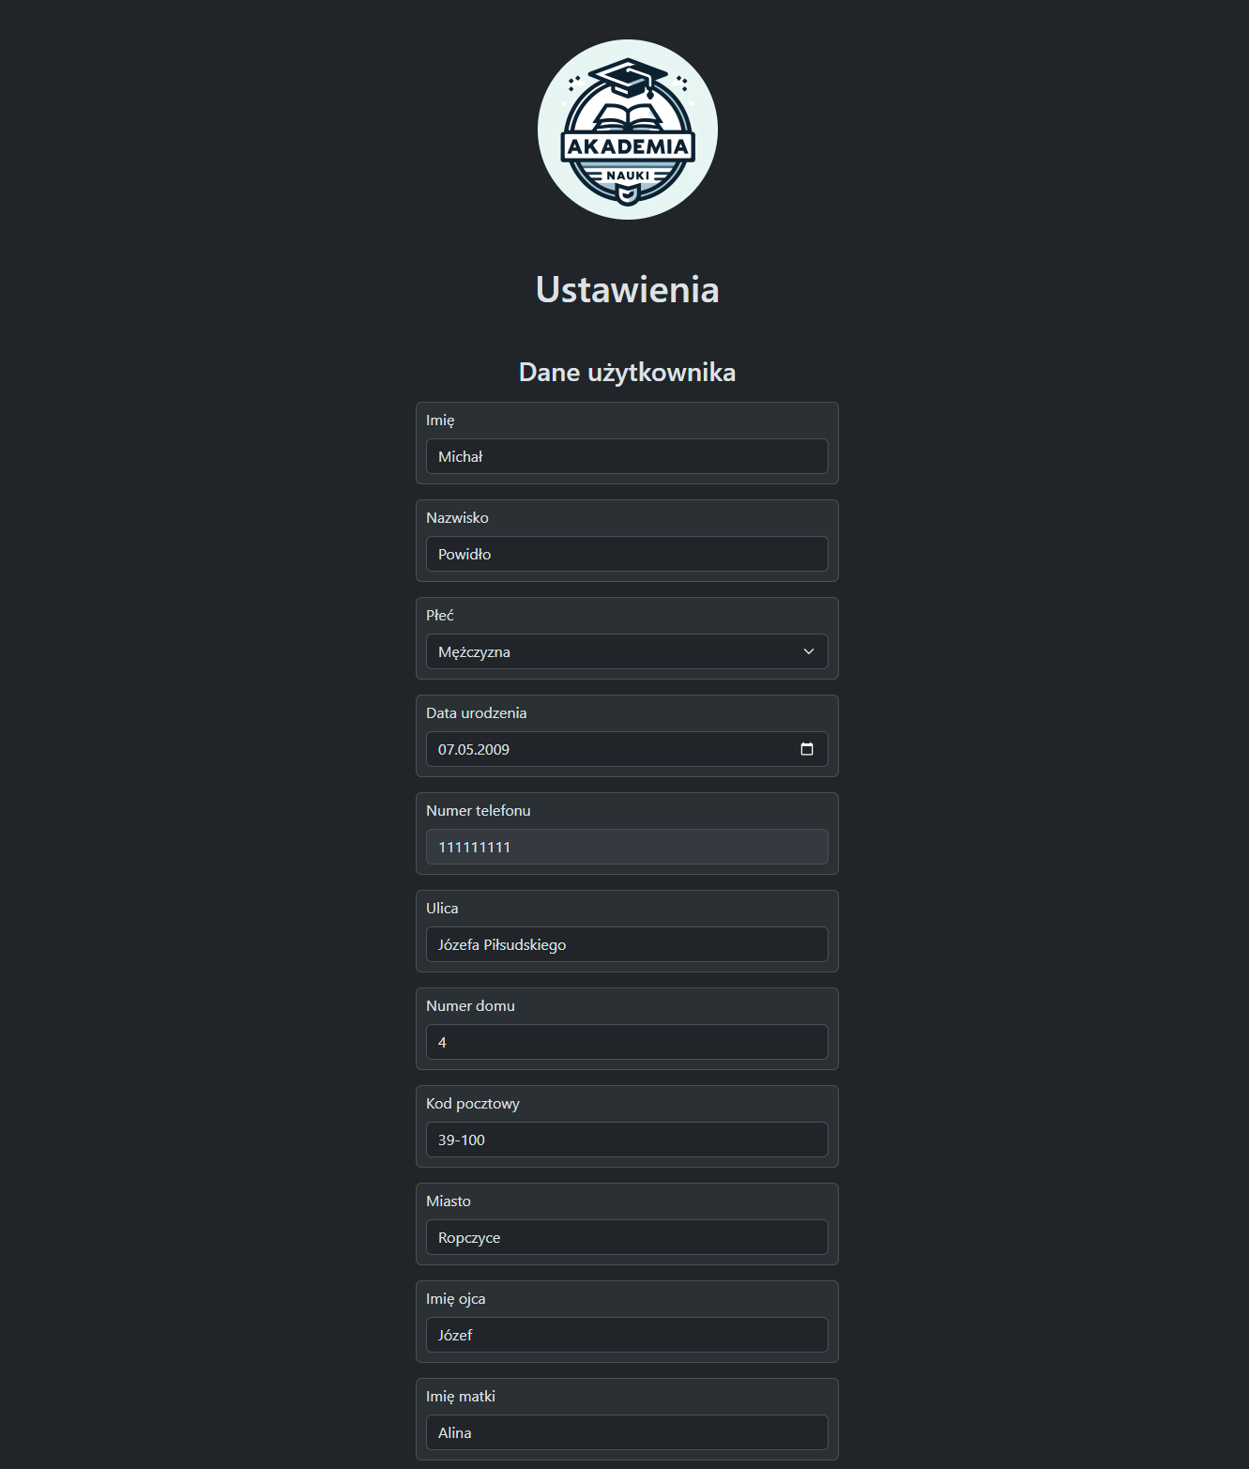
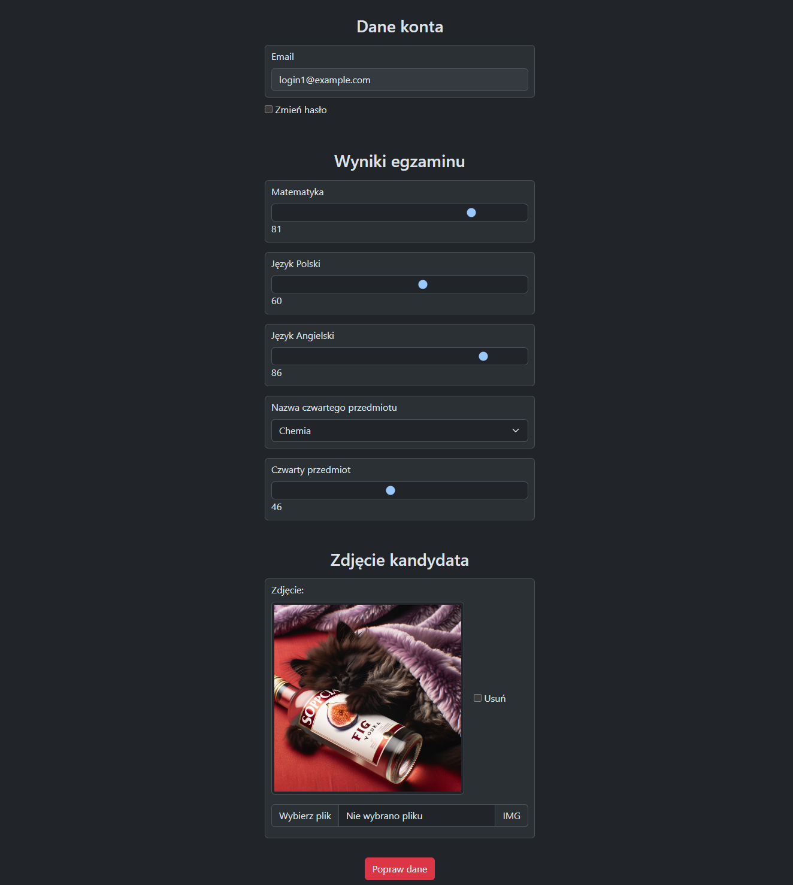

6.3. Profile nauczania
Jeżeli kandydat nie jest zapisany na żaden profil, to na podstronie „Profile nauczania” może kliknąć w przycisk „Zapisz się”.
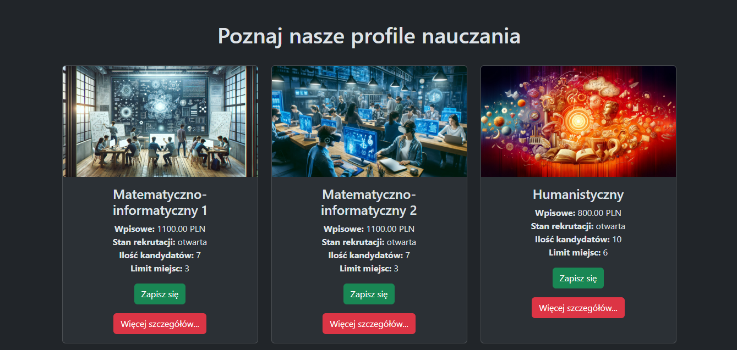

Po kliknięciu w ten przycisk, kandydat zostanie przekierowany do strony gdzie ma możliwość zapisać się na dany profil. Tam użytkownik widzi informacje o danym profilu, tabelę z przelicznikiem punkowym oraz tablicę rankingową, która jest na bieżąco aktualizowana.
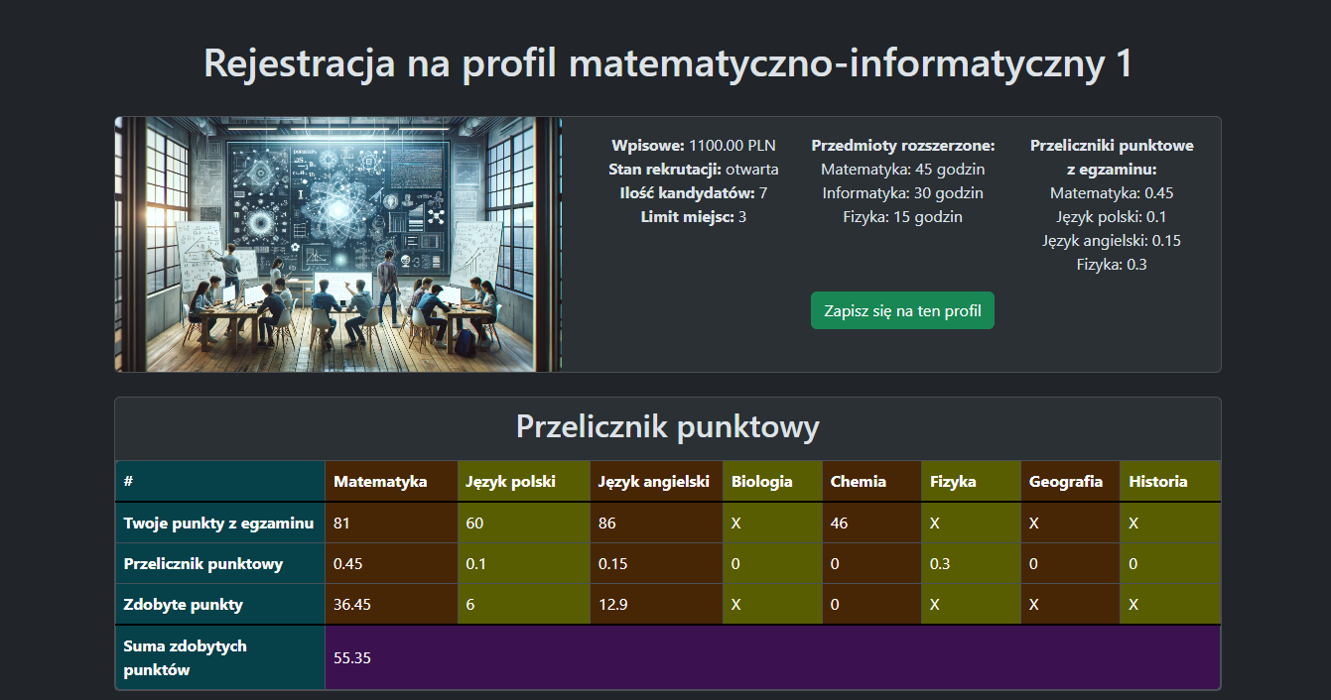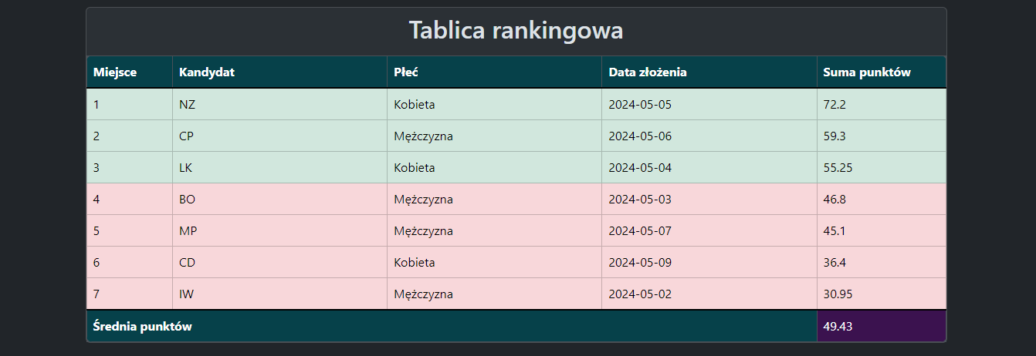

Po kliknięciu w przycisk „Zapisz się na ten profil”, kandydat zobaczy nowe okienko, gdzie może potwierdzić lub anulować swój wybór.
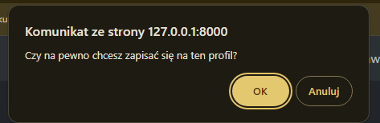

Jeżeli natomiast kandydat jest zapisany na jakiś kierunek, to na podstronie „Profile nauczania” użytkownik przy tym kierunku widzi odpowiedni komunikat.
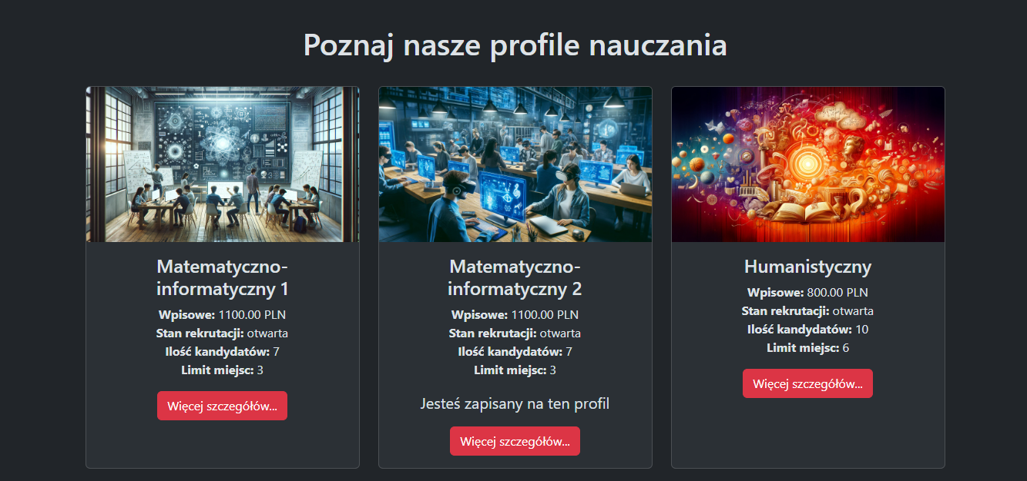

Interfejs dla administratora
Po pomyślnym zalogowaniu się do aplikacji, administrator zyskuje szereg dodatkowych funkcjonalności jakie może wykonać.
Przykładowe dane do zalogowania się:
- Email: admin1@example.com
- Hasło: haslo

7.1. Profile
Na stronie "Profile" administrator może zarządzać dostępnymi profilami edukacyjnymi. Każdy profil zawiera szczegółowe informacje, takie jak opłata wpisowa, stan rekrutacji, liczba kandydatów, limit miejsc oraz rozszerzone przedmioty wraz z liczbą godzin. Administrator ma możliwość zakończenia rekrutacji, edytowania danych profilu oraz usunięcia profilu (tylko jeśli na ten profil nie jest zarejestrowany żaden kandydat). Na dole strony znajduje się link do formularza, umożliwiającego dodanie nowego profilu nauczania.
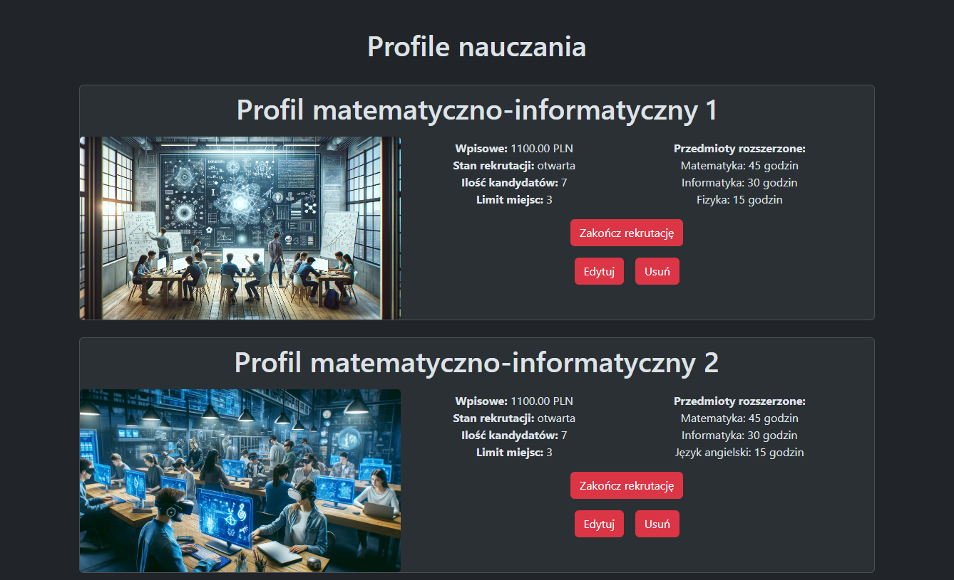

Po kliknięciu w odpowiedni link, administrator zostaje przeniesiony do formularza dodawania nowego profilu.
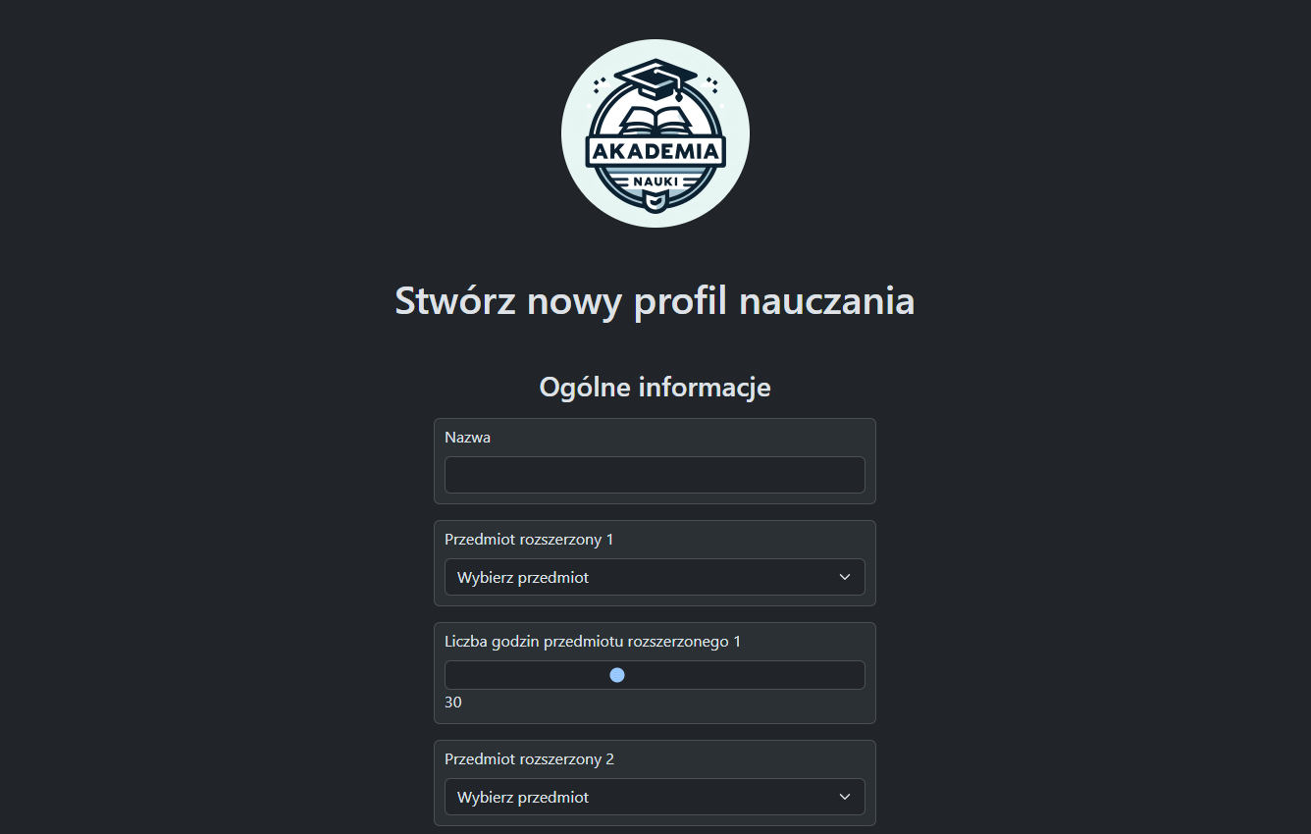



7.2. Użytkownicy
Na tej stronie administrator może przeglądać użytkowników aplikacji, podzielonymi na kategorie: Administratorzy, Pracownicy i Użytkownicy. Dodatkowo może zarządzać danymi zwykłych użytkowników (kandydatów).
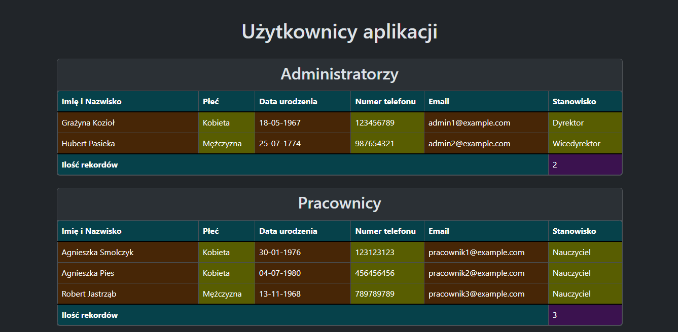

Tabela z użytkownikami pokazuje listę kandydatów aplikacji z danymi takimi jak imię i nazwisko, płeć, data urodzenia, numer telefonu, email oraz stan konta. Tabela jest paginowana, można ją sortować po wszystkich kolumnach, zawiera opcję wyszukiwania oraz przyciski "Edytuj" do zarządzania danymi użytkowników.
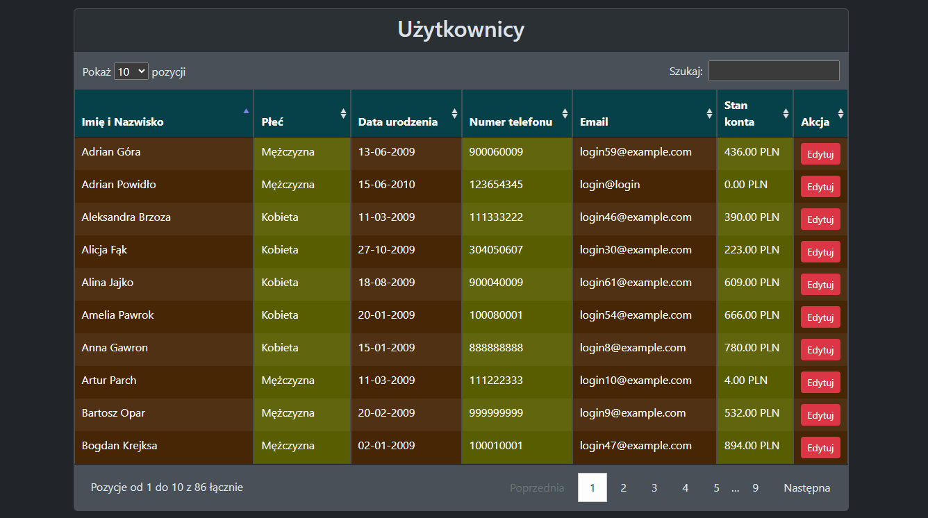

7.3. Zapisy
Strona ta pozwala administratorom na zarządzanie rekrutacją i przeglądaniem stanu rekrutacji do wybranego profilu nauczania. Na stronie widoczne są wszystkie profile, a każdy profil składa się z trzech sekcji.
W pierwszej sekcji widoczne są podstawowe informacje o profilu, takie jak opłata wpisowa, stan rekrutacji, liczba kandydatów, limit miejsc czy rozszerzone przedmioty z ich liczbą godzin. Tutaj również administrator może zakończyć rekrutację na dany profil.
W drugiej sekcji widoczna jest lista kandydatów zapisanych na profil, zawierająca kolumny: miejsce, imię i nazwisko kandydata, data złożenia wniosku, suma punktów oraz kwota opłaconego wpisowego. Tabela jest aktualizowana na bieżąco. Dodatkowo tabela zawiera podział kolorystyczny. Oznacza to, że kandydat, który jest w zielonym rekordzie aktualnie dostaje się na ten profil. Kandydat w żółtym rekordzie załapuje się punktowo, ale nie wpłacił pełnej kwoty wpisowego. Kandydat widoczny w czerwonym rekordzie aktualnie nie dostanie się na dany profil.
Trzecia sekcja zawiera wykresy z wynikami z egzaminu ósmoklasisty kandydatów zapisanych na dany profil. Dla każdego przedmiotu na egzaminie jest słupek z minimalnym wynikiem, średnim wynikiem oraz maksymalnym wynikiem.
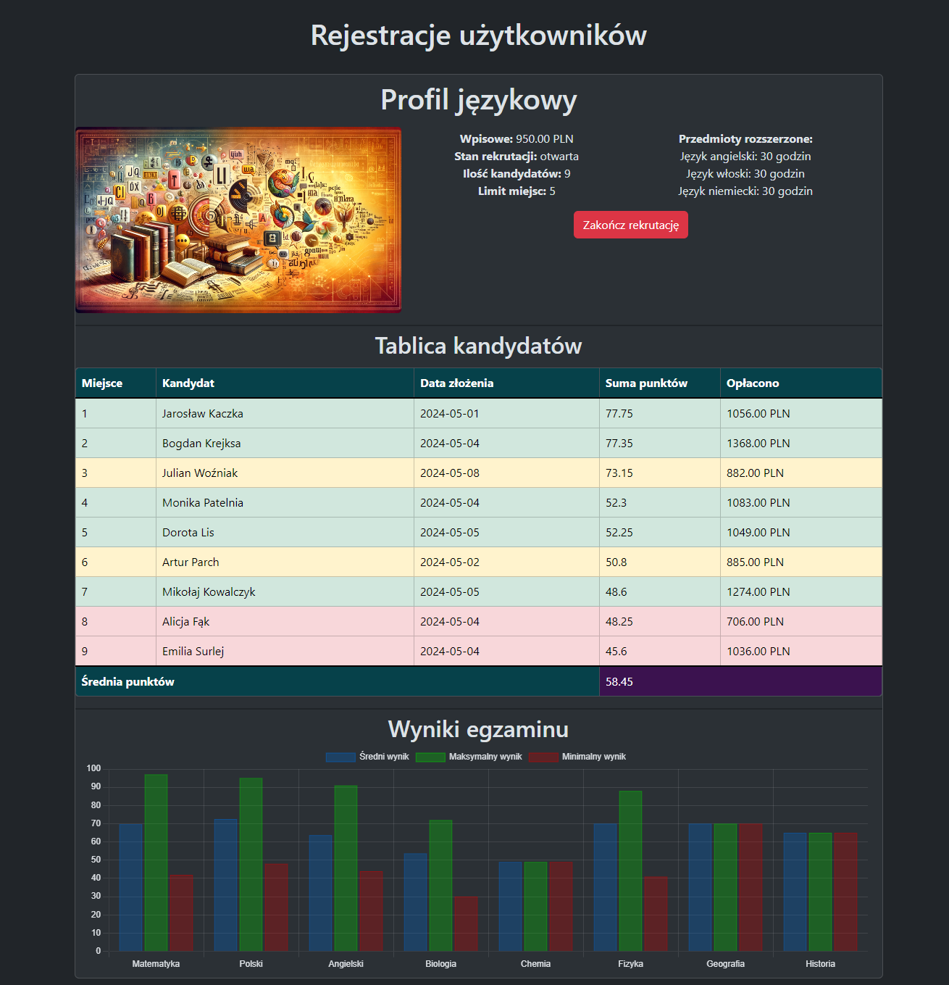

Walidacja danych
W tym projekcie walidacja danych jest kluczowym elementem, zapewniając bezpieczeństwo operacji przeprowadzanych przez różnych użytkowników systemu. Prawidłowa walidacja chroni przed błędami i nadużyciami, co pozwala na zachowanie integralności danych. Poniżej zostaną przedstawione trzy wybrane mechanizmy walidacji danych, które są zaimplementowane w systemie.

8.1. Rejestracja użytkownika
Ta reguła walidacji sprawdza dane użytkownika w odpowiednich polach formularza podczas rejestrowania się do systemu. Została ona wykorzystana na stronie „Zarejestruj się”.

Reguły walidacji:
- first_name (imię):
  - required (wymagane),
  - string (tekst),
  - max:255 (maksymalnie 255 znaków),
- last_name (nazwisko):
  - required (wymagane),
  - string (tekst),
  - max:255 (maksymalnie 255 znaków),
- gender (płeć):
  - required (wymagane),
  - in:Mężczyzna,Kobieta (jedna z wartości: Mężczyzna, Kobieta),
- date_of_birth (data urodzenia):
  - required (wymagane),
  - date (format daty),
- phone_number (numer telefonu):
  - required (wymagane),
  - string (tekst),
  - regex:/^[\d\+\]+$/ (zawiera znaki numeryczne),
  - min:9 (minimalnie 9 znaków),
  - max:15 (maksymalnie 15 znaków),
  - unique:data (unikalne w tabeli data),
- street (ulica):
  - required (wymagane),
  - string (tekst),
  - max:255 (maksymalnie 255 znaków),
- house_number (numer domu):
  - required (wymagane),
  - string (tekst),
  - max:10 (maksymalnie 10 znaków),
- zip_code (kod pocztowy):
  - required (wymagane),
  - string (tekst),
  - max:7 (maksymalnie 7 znaków),
  - regex:/^\d{2}-\d{3}$/ (format XX-XXX, gdzie X to cyfra),
- town (miasto):
  - required (wymagane),
  - string (tekst),
  - max:255 (maksymalnie 255 znaków),
- father_name (imię ojca):
  - required (wymagane),
  - string (tekst),
  - max:255 (maksymalnie 255 znaków),
- mother_name (imię matki):
  - required (wymagane),
  - string (tekst),
  - max:255 (maksymalnie 255 znaków),
- email (email):
  - required (wymagane),
  - string (tekst),
  - min:4 (minimalnie 4 znaki),
  - max:255 (maksymalnie 255 znaków),
  - email (prawidłowy format email),
  - unique:users (unikalne w tabeli users),
- watchword (haslo):
  - required (wymagane),
  - string (tekst),
  - min:4 (minimalnie 4 znaki),
  - max:255 (maksymalnie 255 znaków),
  - confirmed (potwierdzenie hasła w drugim polu formularza),

Poniżej znajduje się zrzut ekranu prezentujący ten kod w aplikacji.
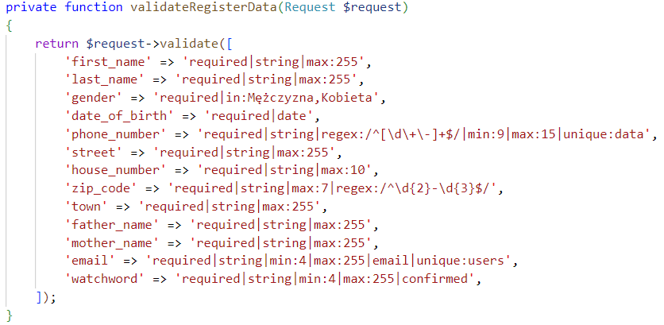

8.2. Uzupełnienie danych kandydata
Ta reguła walidacji sprawdza poprawność wprowadzonych wyników kandydata z egzaminu ósmoklasisty.

Reguły walidacji:
- result_math (wynik z matematyki):
  - required (wymagane),
  - integer (liczba całkowita),
  - min:0 (minimalnie wartość 0),
  - max:100 (maksymalnie wartość 100),
- result_polish_language (wynik z języka polskiego):
  - required (wymagane),
  - integer (liczba całkowita),
  - min:0 (minimalnie wartość 0),
  - max:100 (maksymalnie wartość 100),
- result_english_language (wynik z języka angielskiego):
  - required (wymagane),
  - integer (liczba całkowita),
  - min:0 (minimalnie wartość 0),
  - max:100 (maksymalnie wartość 100),
- result_fourth_subject (wynik z czwartego przedmiotu):
  - required (wymagane),
  - integer (liczba całkowita),
  - min:0 (minimalnie wartość 0),
  - max:100 (maksymalnie wartość 100),
- name_fourth_subject (nazwa czwartego przedmiotu):
  - required (wymagane),
  - in:Historia,Biologia,Chemia,Fizyka,Geografia (jedna z wartości: Historia, Biologia, Chemia, Fizyka, Geografia),
- photo (zdjęcie):
  - nullable (opcjonalne),
  - image (obrazek),
  - mimes:jpg,jpeg,png (jeden z formatów: jpg, jpeg, png),
  - max:2048 (maksymalnie 2048 kB),

Poniżej znajduje się zrzut ekranu prezentujący ten kod w aplikacji.
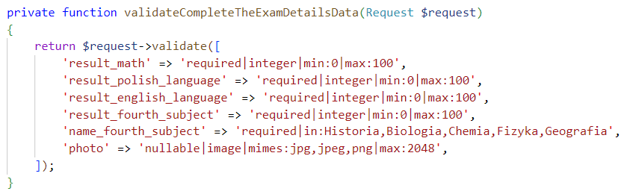

8.3. Tworzenie nowego profilu
Ta reguła walidacji sprawdza, czy wprowadzone dane w pola formularza na temat profilu nauczania są poprawne. Reguła została wykorzystana na stronie z tworzeniem nowego kierunku nauczania.

Reguły walidacji:
- name (nazwa):
  - required (wymagane),
  - string (tekst),
  - min:0 (minimalnie 5 znaków),
  - max:255 (maksymalnie 255 znaków),
- subject_extended1, subject_extended2, subject_extended3 (przedmiot rozszerzony 1, przedmiot rozszerzony 2, przedmiot rozszerzony 3):
  - required (wymagane),
  - in:Informatyka,Fizyka,Chemia,Biologia,Geografia,Historia,Matematyka,Wiedza o społeczeństwie,Język angielski,Język włoski,Język niemiecki,Język polski (jedna z wartości: Informatyka, Fizyka, Chemia, Biologia, Geografia, Historia, Matematyka, Wiedza o społeczeństwie, Język angielski, Język włoski, Język niemiecki, Język polski),
- hours_subject_extended1, hours_subject_extended2, hours_subject_extended3 (liczba godzin przedmiotu rozszerzonego 1, liczba godzin przedmiotu rozszerzonego 2, liczba godzin przedmiotu rozszerzonego 3):
  - required (wymagane),
  - integer (liczba całkowita),
  - min:10 (minimalnie wartość 10),
  - max:60 (maksymalnie wartość 60),
- number_of_seats (liczba miejsc):
  - required (wymagane),
  - integer (liczba całkowita),
  - min:1 (minimalnie wartość 1),
  - max:15 (maksymalnie wartość 15),
- entry_fee (wpisowe):
  - required (wymagane),
  - integer (liczba całkowita),
  - min:1 (minimalnie wartość 1),
  - max:2500 (maksymalnie wartość 2500),
- weight_math, weight_polish_language, weight_english_language, weight_biology, weight_chemistry, weight_physics, weight_geography, weight_history, (waga matematyki, waga języka polskiego, waga języka angielskiego, waga biologii, waga chemii, waga fizyki, waga geografii, waga historii):
  - required (wymagane),
  - numeric (liczba zmiennoprzecinkowa),
  - between:0,1 (pomiędzy 0 a 1),
- photo (zdjęcie):
  - required (wymagane),
  - image (obrazek),
  - mimes:jpg,jpeg,png (jeden z formatów: jpg, jpeg, png),
  - max:4096 (maksymalnie 4096 kB),

Poniżej znajduje się zrzut ekranu prezentujący ten kod w aplikacji.
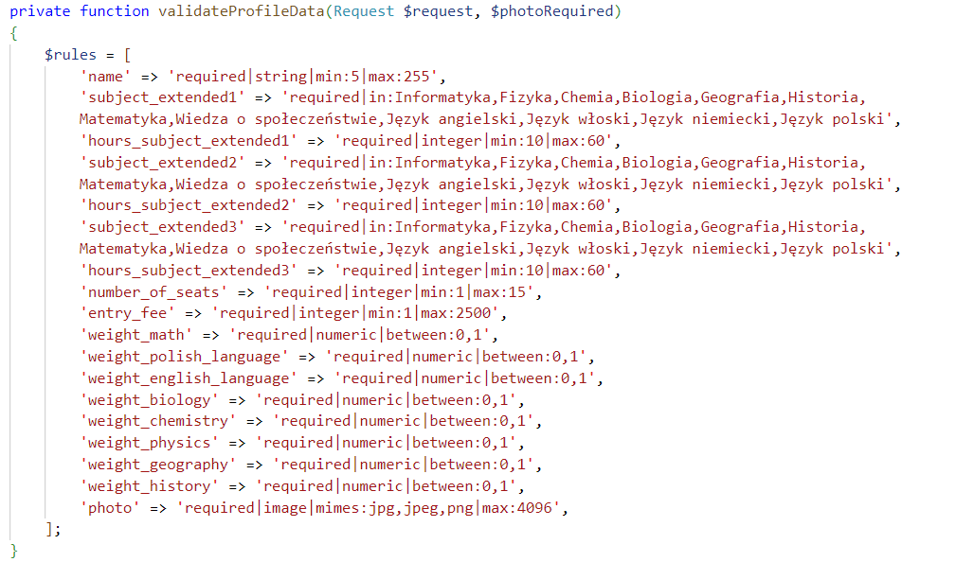

Logika biznesowa
Logika biznesowa to zbiór zasad, procedur i operacji, które określają, jak aplikacja przetwarza dane i podejmuje decyzje, aby realizować cele biznesowe. Obejmuje reguły, przepływy pracy oraz operacje, które definiują, jak system powinien reagować na różne zdarzenia i przekształcać dane. Logika biznesowa oddziela zasady działania aplikacji od innych jej części, takich jak interfejs użytkownika czy baza danych, zapewniając spójność i łatwość zarządzania.

9.1. Obliczanie punktów kandydata
Kod odpowiadający za obliczanie zdobytych punktów przez kandydata na dany profil jest świetnym przykładem logiki biznesowej, ponieważ implementuje zasady, które określają sposób oceny kandydatów na podstawie ich wyników. Dzięki temu proces rekrutacji jest automatyczny, spójny i sprawiedliwy, a także łatwy do zarządzania i modyfikacji w razie potrzeby.

Funkcja calculateCandidatePointScore oblicza sumaryczną liczbę punktów kandydata na podstawie wyników z różnych przedmiotów oraz wag przypisanych do tych przedmiotów w określonym profilu nauczania.

Sposób działania tej funkcji:
- Inicjalizacja punktów: Na początku zmienna $score jest inicjalizowana wartością 0.
- Obliczanie punktów za podstawowe przedmioty: Wyniki z matematyki, języka polskiego oraz języka angielskiego są mnożone przez odpowiednie wagi z profilu i dodawane do zmiennej $score.
- Obliczanie punktów za czwarty przedmiot (przedmiot wybrany na egzaminie przez danego kandydata): Waga dla czwartego przedmiotu jest określana za pomocą konstrukcji match, która przypisuje odpowiednią wagę w zależności od nazwy czwartego przedmiotu kandydata. Jeśli kandydat pisał przedmiot na egzaminie, który jest brany pod uwagę na danym profilu, to wynik z czwartego przedmiotu jest mnożony przez odpowiednią wagę i dodawany do zmiennej $score. Jeśli nie, to do zmiennej $score dodawana jest wartość 0.
- Zwracanie końcowego wyniku: Funkcja zwraca końcową sumę punktów.

Poniżej przedstawiona jest implementacja tego kodu.
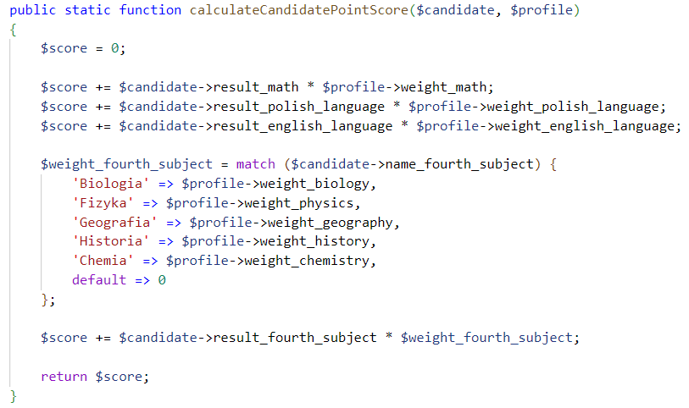

Implementacja tej logiki biznesowej jest stosowana wszędzie tam, gdzie w tabeli są kandydaci w liście rankingowej i są wyświetlani na podstawie zdobytych punktów. Punkty te są obliczane zgodnie z zdefiniowanymi regułami i wagami przypisanymi do poszczególnych przedmiotów, co pozwala na rzetelne i sprawiedliwe ustalanie pozycji kandydatów. Proces ten jest na bieżąco aktualizowany, gdy którykolwiek kandydat zapisze się do profilu lub zmieni swoje wyniki, zapewniając zawsze aktualne i dokładne dane rankingowe.

Przykład w aplikacji zastosowania tej logiki biznesowej.
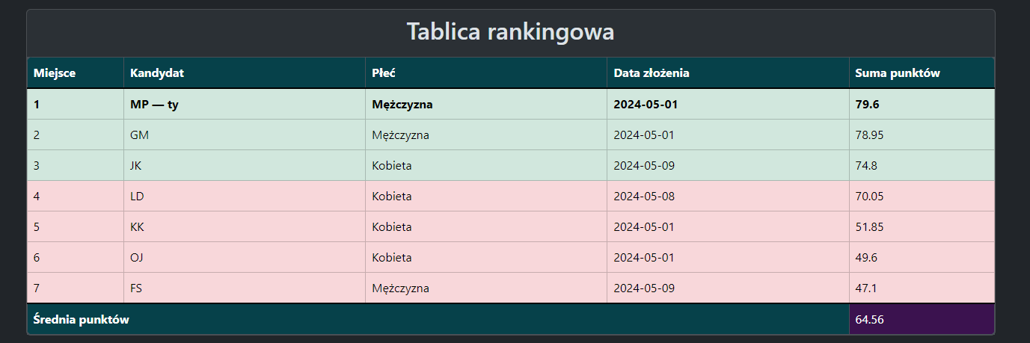

Uruchomienie aplikacji

10.1. Wymagania
- Visual Studio Code: Jest to wszechstronne, lekkie, potężne i popularne środowisko programistyczne, które jest szczególnie cenione za swoją szybkość, łatwość użycia oraz możliwość dostosowania do indywidualnych potrzeb programisty. VS Code wspiera wiele języków programowania i technologii, oferując bogaty zestaw funkcji, takich jak podświetlanie składni, automatyczne uzupełnianie kodu, debugowanie, a także integrację z systemami kontroli wersji jak Git. Program ten jest dostępny do pobrania pod następującym linkiem: https://code.visualstudio.com/download.
- Composer: Composer to zaawansowane narzędzie do zarządzania zależnościami w projektach PHP, w tym tych opartych na frameworku Laravel. Umożliwia łatwe zarządzanie bibliotekami i pakietami, które są niezbędne do działania aplikacji. Composer automatycznie pobiera i instaluje odpowiednie wersje pakietów, a także zarządza ich aktualizacjami, co zapewnia, że aplikacja działa na stabilnych i aktualnych komponentach. Aby rozpocząć korzystanie z Composer, możesz go pobrać ze strony https://getcomposer.org/download/.

10.2. Kroki przy pierwszym uruchomieniu
- Przejdź do folderu projektu.
- Jeśli korzystasz z systemu Windows, to w folderze projektu znajduje się plik start.bat, uruchom ten plik jako administrator. Jeśli używasz innego systemu operacyjnego, to uruchom plik start.sh.
- Po zainstalowaniu wszystkich zależności, program VS Code uruchomi się automatycznie. Aplikacja również włączy się automatycznie pod domyślnym adresem http://127.0.0.1:8000.

10.3. Kroki przy kolejnym uruchomieniu
- Uruchom Visual Studio Code jako administrator.
- Otwórz katalog projektu.
- Otwórz terminal lub wiersz poleceń w tym katalogu.
- Uruchom serwer deweloperski za pomocą komendy: php artisan serve.
- Aplikacja będzie dostępna pod adresem http://127.0.0.1:8000.

